**あまがさき電子図書館**

**利用ガイド**

（あまがさき電子図書館の利用は無料ですが、利用に係るインターネット接続の際の通信料等の費用は、利用者の負担となります。）

インターネットにつないだパソコン、iPad、iPhone、Android対応のスマートフォン・タブレットを使って貸出・返却を行い、コンテンツ（電子書籍）を読むことができるインターネット上の図書館です。

**電子図書館とは**

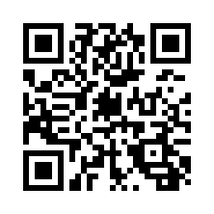

**あまがさき電子図書館**

**https://web.d-library.jp/amagasaki/**

**あまがさき電子図書館ＱＲコード**

**尼崎市立中央図書館**

**TEL06(6481)5244　FAX06(6481)2142**

スマートフォンやご自宅のパソコンから、あまがさき電子図書館所蔵の電子書籍を利用できます。

**〇 利用の内容**

貸出冊数　3冊まで

貸出期間　14日間

予約冊数　3冊まで（取置期間7日間）

**〇 利用できる方**

尼崎市内に在住もしくは、尼崎市に通勤または通学されている方で、

図書貸出券をお持ちの方。

※上記以外の方は、図書貸出券をお持ちであっても利用できません。

**〇 初めて利用される方へ**

* 尼崎市内に在住・通勤・通学されている方で図書貸出券をお持ちの方は、事前の申し込みは必要ありません。

ただし、尼崎市外にお住まいで尼崎市に通勤、通学されている図書貸出券をお持ちの方は、サイトにログインできない場合がありますので、その際は中央図書館までお電話でご連絡ください。

* 新たに貸出券の発行を受けた方は、発行から3～５日程度で、電子図書館を利用することができるようになります（休館日等のため、登録が遅れる場合があります）。
* 専用のアプリは必要ありません。

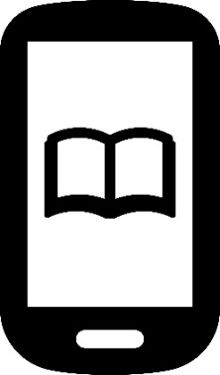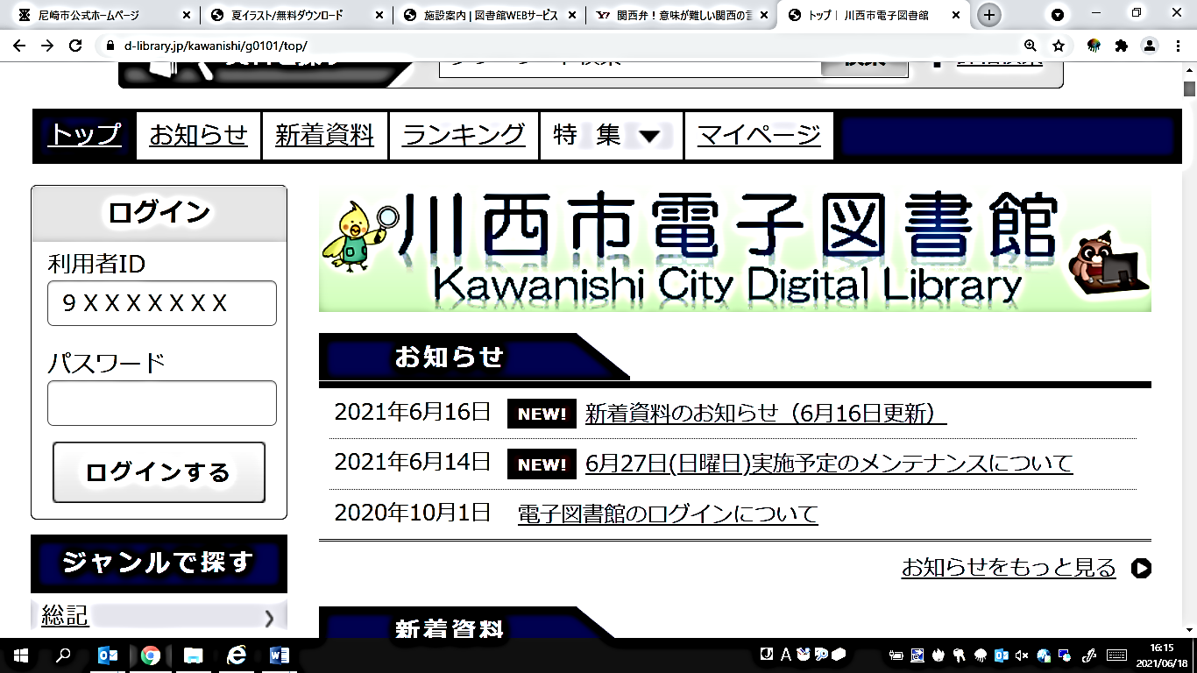

詳しい操作方法は、あまがさき電子図書館トップページ右上にある「ご利用ガイド」をクリックしてご覧ください。

※　図書貸出券の有効期限が切れているなどの場合はログインできませんので、更新の手続きが必要になります。ログインできない場合はお調べしますので、中央図書館までご連絡ください。

●●●●●●●●

1. 図書貸出券を用意し、スマートフォン、

タブレット、パソコンからあまがさき

電子図書館にアクセス。

1. 貸出券番号と仮パスワード（生年月日

８桁。例：1985年1月20日生まれの

場合、19850120）を入力し、ログイン。

1. ガイダンスに従って仮パスワードを

本パスワードに変更。（初回のみ）

　　　　　　　　　以上で電子図書館を利用できるようになります。

**〇 利用方法**

**借りるとき**

**予約するとき**

**貸出期間を延長するとき**

**返すとき**

* あまがさき電子図書館にアクセスし、ＩＤ（図書貸出券番号）・パスワードを入力してログインします。
* 読みたい電子書籍を検索し、「借りる」をクリックします。
* 借りた後で、「マイページ」の借りている資料一覧より、「読む」ボタンをクリックすると電子書籍の読み込みがスタートします。
* しばらく待つと、電子書籍の画面が表示され、読むことができます。
* 「マイページ」の借りている資料一覧より、「返す」ボタンをクリックすると返却されます。

また、貸出期間を過ぎると、読んでいる途中でも自動で返却されます。



* 「マイページ」の借りている資料一覧より、貸出期間が過ぎる前に「延長」ボタンをクリックすると、その日から2週間貸出期間が延長されます。延長は1冊につき1回のみ行っていただけます。

なお、次の予約が入っている資料は延長することができません。

* 「予約する」ボタンをクリックすると、予約ができます。（借りている人がいない資料の予約はできません。）
* 予約した資料がご用意できた場合、「マイページ」の予約している資料一覧の「取置中」になっている資料を借りることができます。

図書館からの取置の連絡はありませんので、1週間に1度はログインして確認してください。

* 取置期間（７日間）が過ぎた資料は、自動的に予約解除されます。

**読むとき**

**必ずお読みください**

**〇 通信料について**

* 電子書籍は、ストリーミング方式での利用となります。

あまがさき電子図書館の利用は無料ですが、利用に係るインターネット接続の際の通信料等の費用は、利用者の負担となります。

* インターネットに接続する際、通信会社のご契約が従量制のときは、通信会社より別途通信料が請求されますのでご注意ください。

定額データプランのご契約であっても、接続先によっては料金が発生します。あらかじめご契約内容をご確認ください。

**〇 利用の際にご注意ください。**

* 尼崎市立図書館で所蔵している本が読めるわけではありません。

あまがさき電子図書館として、別途用意した電子書籍をご覧いただくものです。

* 電子書籍の購入リクエストの受付はしていません。
* 図書を予約された際は、１週間に１度はログインして、ご自身で取置状況を確認してください。（図書館からの連絡はありません。）
* コピー（複製）や印刷はできません。
* 原則として24時間利用できますが、システムのメンテナンスなどでご利用できない場合があります。
* 端末のバージョンや設定等により、利用できない場合があります。
* 図書貸出券を新たに作られた方については、電子図書館の利用は図書貸出券作成の約３～５日後からとなります。
* 図書貸出券の再発行を行った場合、旧貸出券のIDの貸出・予約情報は引き継がれませんのでご注意ください。
* 引っ越し等で、尼崎市に在住・在勤・在学でなくなった場合は、尼崎市立中央図書館へお申し出ください。

（パソコンの設定やソフトの使用方法などに関する技術的なお問い合わせには応じておりません。）

**お問い合わせ先**

**尼崎市立中央図書館　TEL06(6481)5244　FAX06(6481)2142**